**Федеральное агентство связи**

**Ордена Трудового Красного Знамени федеральное государственное бюджетное образовательное учреждение высшего образования «Московского технического университета связей и информатики»**

Кафедра МКиИТ

Лабораторная работа №1

Выполнила:

Студентка группы БВТ1702

Пугачева М.А.

Вариант 24

Москва 2019

Исходные списки:

a=["V","B","N","J","H"]

b=["Y","U","I","H","(JK)","(8)","78"]

c=["df","F","K","L","(O09)"]

Выполнение:

Задание 1: описать неименованную функцию для объединения голов трех списков в один список.

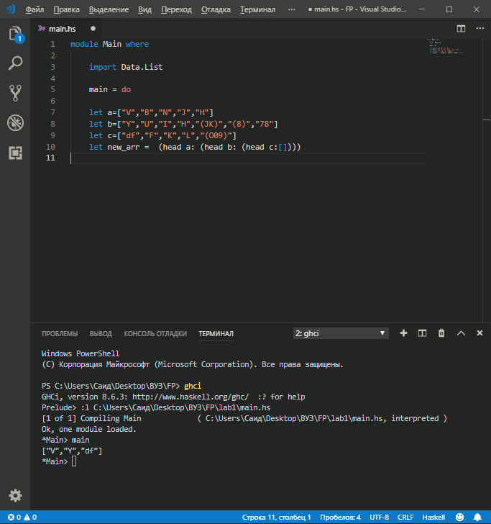

Задание 2: описать именованную функцию для создания нового списка из элементов нескольких исходных списков.(3й элемент каждого списка)

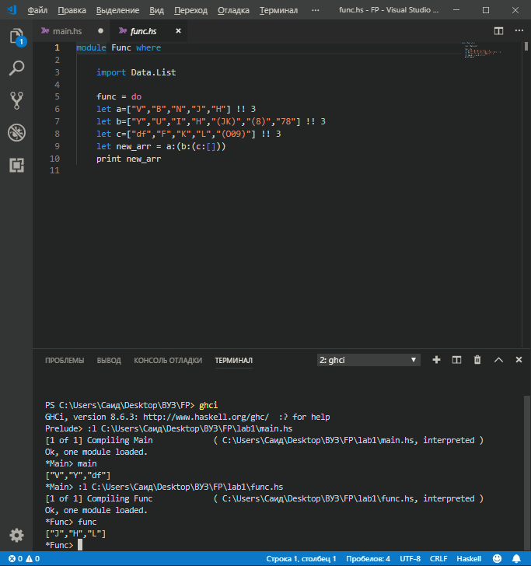

Задание 3: написать функцию, которая для заданных списков 1st1 и 1st2 возвращает список, содержащий их первые и последние элементы. Порядок следования определяется вторым элементом 1st2: если это число, то вначале идут первый и последний элементы 1st1, иначе – первый и последний элементы 1st2.

